Департамент образования и НАУКИ города Москвы

Государственное бюджетное профессиональное

образовательное учреждение ГОРода Москвы

ОБРАЗОВАТЕЛЬНЫЙ КОМПЛЕКС «ЮГО-ЗАПАД»

11.02.02 «Техническое обслуживание и ремонт радиоэлектронной техники (по отраслям)»

**Курсовой проект**

По профессиональному ПМ.02 МДК03.02

«Теоретические основы ремонта различных видов радиоэлектронной техники»

Тема:

|  |
| --- |
| Диагностирование и ремонт |
| программируемого индикатора уровня напряжения |
|  |

**КП 11.02.02.01 РТ47.18.01.ПЗ**

|  |  |  |  |
| --- | --- | --- | --- |
| Студент группы | РТ-47  № группы | Ф.И.О. студента |  |
|  |  | _______________________________  (подпись студента) | «__» _________ 2023 г. |

|  |  |
| --- | --- |
|  |  |
|  |  |
|  |  |

|  |  |  |  |
| --- | --- | --- | --- |
| Руководитель | _________  подпись | Овсянников В.Ф.  Ф.И.О. | «__» _______ 2023 г. |

**Содержание**

Изм.

Лист

№ докум.

Подпись

Дата

Лист

2

**КП 11.02.02.01 РТ-47.18.01 ПЗ**

**Оглавление.............................................................................................................2**

**Введение..................................................................................................................4**

**Глава 1. Технические данные и изображение устройства «Программируемый индикатор уровня напряжения»................................................................5**

1.1.Техничесские данные и изображение устройства «программируемый индикатор уровня напряжения»**.............................................................................**5

**Глава 2. Состав и описание работоспособности структурной схемы..........6**

2.1.Состав и описание работы структурной схемы устройства «Программируемый индикатор уровня напряжения»**.................................................**6

2.2.Описание структурной схемы и принципа работы устройства «Программируемый индикатор уровня напряжения»**.........................................**7

**Глава 3. Состав и описание работы принципиальной схемы   
устройства «Программируемый индикатор уровня напряжения».............8**

3.1 Состав принципиальной схемы**..............................................................**9

**Расчёт «Стабилизатора напряжения».............................................................10**

**Обоснование и выбор контрольных точек для технического диагностирования и ремонта...................................................................................................12**

№ докум.

Подпись

Дата

Лист

3

**КП 11.02.02.01 РТ-47.18.01 ПЗ**

Выполнил

Проверил

Овсянников В.Ф.

Изготовление комплекта НТД для диагностирования и ремонта устройства «Программируемый индикатор уровня напряжения»  
Пояснительная записка

индикатора уровня напряжения

Лит.

Листов

ГБПОУ ОК «ЮГО-ЗАПАД»

**Составление алгоритма диагностирования, технического обслуживания и ремонта..................................................................................................................13**

**Техника безопасности при сборочно-монтажных работ..............................14**

**Заключение...........................................................................................................17**

**Списки использованных источников..............................................................18**

**Приложение 1.......................................................................................................20**

**Приложение 2.......................................................................................................21**

**Приложение 3.......................................................................................................22**

**Приложение 4.......................................................................................................23**

**Введение**

Изм.

Лист

№ докум.

Подпись

Дата

Лист

4

**КП 11.02.02.01 РТ-47.18.01 ПЗ**

В настоящее время электроника является одной из самых динамично развивающихся отраслей науки и техники. Её технологии присутствуют почти в каждой сфере деятельности человека.

Использование универсальных встраиваемых модулей с интуитивно понятными индикаторами и интерфейсами, для мониторинга и вывода информации о состоянии различных параметров оборудования, является одной из самых перспективных стратегий построения производства. Так как модульная система упрощает производство, ремонт и замену узлов оборудования, а простые индикаторы позволяют упростить подготовку персонала. В настоящее время все большую популярность получают индикаторы на базе светодиодов: собранные в одномерные и двухмерные матрицы светодиоды разного цвета. Светодиодная подсветка обладает неоспоримым преимуществом - экономичностью, ведь она потребляет значительно меньше электроэнергии по сравнению с другими источниками света, а небольшой размер самих светодиодов дает значительное уменьшение габаритных размеров всей рекламной вывески. Да и ресурс работы светодиодов довольно значителен - цифры, заявленные некоторыми производителями, достигают порядка 100 000 часов непрерывной работы.

Целью данного курсового проекта является изготовление комплекта нормативной технической документации (НТД) для диагностирования и ремонта устройства «Программируемый индикатор уровня напряжения»

Для достижения данной цели должны быть решены следующие задачи:

1. Выбрать контрольные точки для составления алгоритма диагностирования и ремонта устройства «Программируемый индикатор уровня напряжения»

2. Составить алгоритм для диагностирования и ремонта устройства «Программируемый индикатор уровня напряжения»

**Глава 1. Технические данные и изображение устройства**

Изм.

Лист

№ докум.

Подпись

Дата

Лист

5

**КП 11.02.02.01 РТ-47.18.01 ПЗ**

**1.1.Техничесские данные и изображение устройства «программируемый индикатор уровня напряжения»**

**Технические данные**

**Таблица 1.**

|  |  |
| --- | --- |
| **Параметр** | Значение |
| **Напряжение питания, В** | +7..25 |
| **Тип питания** | Постоянное |
| **Длинна, мм** | 48 |
| **Ширина, мм** | 38 |
| **Высота, мм** | 15 |

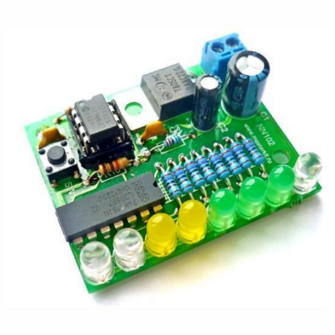

**Рис. 1 Изображение устройства**

**Глава 2. Состав и описание работоспособности структурной схемы**

Изм.

Лист

№ докум.

Подпись

Дата

Лист

6

**КП 11.02.02.01 РТ-47.18.01 ПЗ**

**2.1.Состав и описание работы структурной схемы устройства «Программируемый индикатор уровня напряжения»**

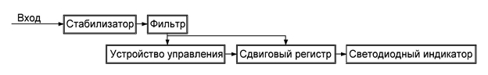

**Рис. 2. Структурная схема**

Стабилизатор и фильтр необходимы для подачи стабилизированного питания на устройство управления и сдвиговый регистр

Устройство управления обеспечивает измерение уровня напряжения переключения сдвигового регистра.

Сдвиговый регистр используется в качестве управления светодиодным индикаторам.

Светодиодный индикатор представляет собой совокупность из восьми светодиодов с разными длинами волн, составленных в одномерную матрицу

**2.2.Описание структурной схемы и принципа работы устройства «Программируемый индикатор уровня напряжения»**

Изм.

Лист

№ докум.

Подпись

Дата

Лист

7

**КП 11.02.02.01 РТ-47.18.01 ПЗ**

От источника питания напряжение подается на стабилизатор и фильтр. Стабилизированное напряжение питает устройство управление и сдвиговый регистр, который, в зависимости от команд, питает светодиодный индикатор.

Принцип работы

Данное устройство представляет устройство управления (микроконтроллер), который измеряет уровень напряжения на входе и управляет сдвиговым регистром, который, в свою очередь, управляет светодиодами. На индикаторе отображается текущий уровень напряжения. С помощью кнопки можно настроить цену деления индикатора.

**Глава 3. Состав и описание работы принципиальной схемы   
устройства**

3.1 Состав принципиальной схемы

Изм.

Лист

№ докум.

Подпись

Дата

Лист

8

**КП 11.02.02.01 РТ-47.18.01 ПЗ**

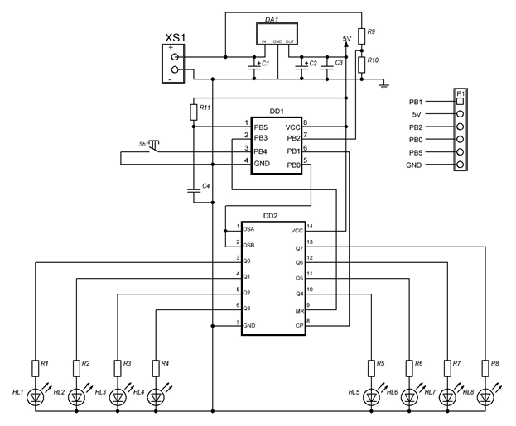

**Рис. 3. Принципиальная схема**

В данной схеме резисторы R9 R10 представляют собой делитель напряжения, который подключен до стабилизатора напряжения DA1, к АЦП микроконтроллера. DD1 и DD2 являются микроконтроллером и сдвиговым регистром соответственно

Кнопка Sb1 управляет заранее запрограммированными режимами работы устройства, и позволяет настроить необходимый уровень контролируемого напряжения и цену деления светодиодного индикатора.

Изм.

Лист

№ докум.

Подпись

Дата

Лист

9

**КП 11.02.02.01 РТ-47.18.01 ПЗ**

Резисторами R1-R8 являются токоограничивающими для светодиодов HL1-HL8 соответственно.

Данное устройство работает от напряжения в пределах от 7 до 25В с помощью перемычек, подключающихся в колодку XS1.

**Параметры устройства**

**Таблица 2.**

|  |  |
| --- | --- |
| **Параметр** | Значение |
| **Напряжение питания, В** | +7..25 |
| **Ток потребления, мА** | 30 |
| **Тип питания** | Постоянное |
| **Цена деления индикатора** | Программируемая |

**Расчёт «Стабилизатора напряжения»**

В связи с тем, что устройство питается от изменяемого (в диапазоне от 7 до 25 В) напряжения, для корректной работы Устройства управления и Сдвигового регистра, необходимо применить стабилизацию напряжения.

Максимальный ток потребления Устройства управления – 200мА, Сдвигового регистра 20мА.

Напряжение питания обеих микросхем было выбрано равным 5 В. Мощность потребления 1.1 Вт

Исходя из этих данных был выбран регулятор напряжения l7805abv в корпусе ТО-220 (рис.3), обладающий следующими характеристиками. 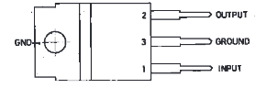

**Рис.4**

Согласно документации:

Напряжение стабилизации: до 5.2 В

Входное напряжение: до 35 В

Выходная мощность: до 15 Вт

Ток потребления: до 1 А

Изм.

Лист

№ докум.

Подпись

Дата

Лист

10

**КП 11.02.02.01 РТ-47.18.01 ПЗ**

Выше перечисленные характеристики в пике перекрывают потребности схемы со значительным запасом. Входное напряжение 35 В (25 В расчётное), выходная мощность 15 Вт (1.1 расчётное), рабочее напряжение 5.2 В (5 В расчётное), что послужило причиной выбора данной микросхемы для построения устройства

Изм.

Лист

№ докум.

Подпись

Дата

Лист

11

**КП 11.02.02.01 РТ-47.18.01 ПЗ**

**Обоснование и выбор контрольных точек для технического диагностирования и ремонта**

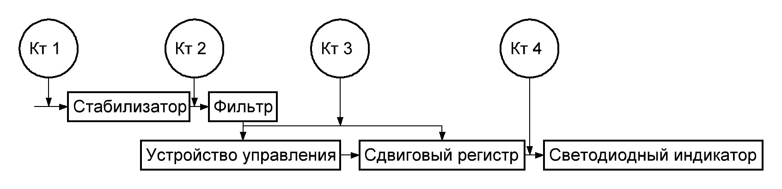

**Рис. 5 Структурная схема с контрольными точками**

**Обоснование выбора контрольных точек**

**Кт 1-** Выбрана, потому что она позволяет проверить напряжение на входе устройства

**Кт 2-** Выбрана, потому что она позволяет проверить напряжение, после стабилизатора напряжения

**Кт 3-** Выбрана, потому что она позволяет проверить напряжение на входе Устройства управления и Сдвигового регистра

**Кт 4-** Выбрана, потому что она позволяет проверить напряжение на входе Светодиодного индикатора

**Описание параметров сигнала в контрольных точках**

В первой контрольной точке напряжение составляет от 7 до 25 вольт

Во второй контрольной точке напряжение составляет 5 Вольт

В третьей контрольной точке напряжение составляет 5 Вольт

В четвертой контрольной точке напряжение составляет 5 Вольт

Изм.

Лист

№ докум.

Подпись

Дата

Лист

12

**КП 11.02.02.01 РТ-47.18.01 ПЗ**

**Составление алгоритма диагностирования, технического обслуживания и ремонта.**

**Описание алгоритма технического диагностирования и ремонта**

Сначала проводится визуальный осмотр. Если дефектов не обнаружено – проводится пробное включение. Если, при пробном включении, устройство работает штатно – оно исправно. Следует зафиксировать результат. В любом ином случае, необходимо провести измерения в контрольных точках.

Изм.

Лист

№ докум.

Подпись

Дата

Лист

13

**КП 11.02.02.01 РТ-47.18.01 ПЗ**

При измерении параметров в первой контрольной точке, напряжение должно быть от 7 до 25 вольт. Если напряжение не совпадает, то необходимо проверить измеряемое индикатором оборудование. Если в первой контрольной точке напряжение совпадает, необходимо перейти ко второй контрольной точке.

При измерении параметров во второй контрольной точке, напряжение должно быть 5 вольт. Если напряжение не совпадает, то необходимо отремонтировать или заменить микросхему стабилизатора напряжения. Если во второй контрольной точке напряжение совпадает, необходимо перейти к третьей контрольной точке.

При измерении параметров в третьей контрольной точке, напряжение должно быть 5 вольт. Если напряжение не совпадает, то необходимо проверить и восстановить электрическую проводимость между выходом Фильтра и входами Устройства управления и Сдвигового регистра. Если в третьей контрольной точке напряжение совпадает, необходимо перейти к четвертой контрольной точке.

При измерении параметров во второй контрольной точке, напряжение должно быть5 вольт. Если напряжение не совпадает, то необходимо отремонтировать или заменить микросхему Сдвигового регистра. Если в четвертой контрольной точке напряжение совпадает, необходимо перейти к третьей контрольной точке.

**Техника безопасности при сборочно-монтажных работ**

1. Требования безопасности перед началом работы.

* 1. Наденьте рабочую одежду так, чтобы она не стесняла движений и не имела развивающихся концов.
  2. Внимательно осмотрите рабочее место и приведите его в порядок:

а) убрать все лишние мешающие работе предметы;

б) требующиеся инструменты, приборы и приспособления расположите в удобном и безопасном порядке, придерживаясь принципа: то, что берется левой рукой, должно находиться слева, а то, что правой - справа;

в) убедиться в исправности монтажного инструмента и его соответствии предстоящей работе, стержень паяльника не должен качаться, ручка его не должна иметь трещин, шнур не должен иметь нарушений изоляции;

г) установить сидение в положение, удобное для работы, чтобы при выполнении рабочей операции не приходилось делать лишних движений руками и корпусом тела;

Изм.

Лист

№ докум.

Подпись

Дата

Лист

14

**КП 11.02.02.01 РТ-47.18.01 ПЗ**

д) расположить светильник так, чтобы при выполнении работы не была видна нить накаливания и свет не слепил глаза.

1.3 Включить местную вытяжку-вентилятор и убедиться в ее действии.

2.Требования безопасности во время работы.

2.1 Поддерживайте па рабочем месте чистоту и порядок.

2.2 Паяльные работы в блоках, стройках, шкафах и др. изделиях производить, убедившись в полном снятии с них напряжения.

2.3 Монтажные работы на высоте свыше 1,5м производить по «наряду на высоте работ особой опасности» с исправных подмостей или лесов.

2.4 Работы по монтажу и демонтажу изделий, связанные с опасностью засорения или ожогов глаз припоем, производить в защитных очках.

2.5 Монтажные работы на металлических поверхностях в лежачем положении и с колена производить с использованием матов или наколенников.

Изм.

Лист

№ докум.

Подпись

Дата

Лист

15

**КП 11.02.02.01 РТ-47.18.01 ПЗ**

2.6 При отсутствии приспособления для механической подачи припоя пользоваться пинцетом.

2.7 Монтаж в замкнутых сосудах должен проводиться не менее чем двумя работающими.

2.8 Не отвлекаться самому и не отвлекать других от работы посторонними разговорами и делами.

2.9 Во избежание образования брызг при паяльных работах флюс наносить тонким слоем, лишний припой с жала паяльника удалять специально предназначенными для этого салфетками. Снимать капли припоя с жала паяльника встряхиванием не допускается.

2.10 Припаиваемый провод придерживать пинцетом.

2.11В перерывах между пайкой паяльник держать на металлической или теплостойкой подставке. В зоне местного вытяжного отсоса.

2.12 Пайку, лужение и зачистку концов проводов методом обжига

производить только при включенной местной вентиляции.

2.13 Следить за тем, чтобы детали перед их облуживанием в тигле, были хорошее просушены.

2.14 Растворители, спирт, бензин и др. горючие жидкости, применяемые для промывки мест пайки, хранить в небьющейся таре, в стороне от паяльника.

2.15 Пользоваться химическими веществами, содержащимися в емкостях, только при наличии этикеток с указанием содержимого.

2.16 Пользуясь боковыми кусачками откусывать провода от себя, применять экраны для защиты окружающих от отлетающих частиц.

2. 17 На время обеденного перерыва отключить от электросети все приборы и инструменты.

2.18 Во избежание ожогов рук, отчистку жала паяльника производить в холодном состоянии.

Изм.

Лист

№ докум.

Подпись

Дата

Лист

16

**КП 11.02.02.01 РТ-47.18.01 ПЗ**

3 Требования безопасности по окончании работы.

3.1 Отключить паяльник и обжигающее устройство от электросети.

3.2 Обтереть инструменты и приспособления и убрать в специально предназначенные для этого места.

3.3 Отчистить рабочее место от припоя, канифоли, протереть влажной салфеткой поверхность рабочего стола.

3.4 Салфетки и ветошь убрать в специально предназначенные для них емкости.

3.5 Остатки растворителей сдать в установленное место.

3.6 Сполоснуть руки однопроцентным раствором уксусной кислоты, затем вымыть их горячей водой с мылом.

**Заключение**

Изм.

Лист

№ докум.

Подпись

Дата

Лист

17

**КП 11.02.02.01 РТ-47.18.01 ПЗ**

В ходе выполнения курсового проекта была достигнута цель:

Изготовление комплекта нормативной технической документации (НТД) для диагностирования и ремонта устройства «программируемый индикатор уровня напряжения»

А также были достигнуты все поставленные задачи.

1. Выбраны контрольные точки для составления алгоритма диагностирования и ремонта устройства

2. Составлен алгоритм для диагностирования и ремонта устройства

**Список использованных источников**

Изм.

Лист

№ докум.

Подпись

Дата

Лист

18

**КП 11.02.02.01 РТ-47.18.01 ПЗ**

### Учебники, учебные пособия

1.Головин О.В. Устройства генерирования, формирования, приема и обработки сигналов. – М.: Горячая линия – Телеком, 2018.

2.Колосовский Е.А. Устройства приема и обработки сигналов. М. : Горячая линия – Телеком, 2018.

3.Юрков Н.К. Технология производства электронных средств. СПб. : Издательство «Лань», 2014.

4.Баканов Г.Ф., Соколов С.С. Конструирование и производство радиоаппаратуры. – М.: Издательский центр «Академия» 2010.

5.Шишмарев В.Ю., Шанин В.И. Электроизмерения. – М.: Издательский центр «Академия» 2011.

6.Шишмарев В.Ю. Измерительная техника. – М.: Издательский центр «Академия» 2010.

7.Немцов М.В., Немцова М.Л. Электротехника и электроника. – М.: Образовательно-издательский центр «Академия», ОАО «Московские учебники», 2011.

8.Дипломный проект от А до Я: – М.: СОЛОН-Пресс, 2010

8.Ойхман Е.Г., Попов Э.В. Реинжиниринг бизнеса: Реинжиниринг организаций и информационные технологии.2012.

Стандарты

10.ГОСТ 7.32–2001 «Система стандартов по информации, библиотечному и издательскому делу. Отчет о научно-исследовательской работе. Структура и  
правила оформления»

11.ГОСТР 7.0.5 – 2008. «Библиографическая ссылка. Общие требования и правила составления»

12.ГОСТ 7.1 – 2003 «Библиографическая запись, описание»

13.ГОСТ 2.105–95 «Общие требования к текстовым документам»

14.ГОСТ 2.106–68 «Текстовой документ»

15.ГОСТ 2.702–75 «Правила выполнения электрических схем»

16.ГОСТ 2.710–81 «Обозначения буквенно – цифровые в электрических схемах»

17.ГОСТ 12.2.006 – 87 «Аппаратура радиоэлектронная бытовая. Требования безопасности и методы испытаний»

Изм.

Лист

№ докум.

Подпись

Дата

Лист

19

**КП 11.02.02.01 РТ-47.18.01 ПЗ**

18.ГОСТ Р 50936 – 96 «Услуги бытовые. Ремонт и техническое обслуживание бытовой РЭА. Общие технические условия»

19.ГОСТ 2.701– 76 «Схемы. Виды и типы. Общие требования к выполнению». ГОСТ 12.2.007.0–75 «Изделя электротехнические»

### 20.[ГОСТ 18620-86 «Изделия электротехнические. Маркировка](http://vsegost.com/Catalog/19/19871.shtml)»

Интернет источники

21.http://radiosvalka.narod.ru/spravka/diodes/stab1.htm

22.http:/ /anod-katod.ru

23.http://www.sinava.ru/NM2117.php

24.http://www.chipdip.ru/

25. https://manual-opisanie.ru

26.[www.youtube.com](http://www.youtube.com)

27.http://radiokot.ru/forum/

28http://cxem.net/

29.http://www.radio-portal.ru/

30. <http://www.electronshik.ru/class/istochniki-pitaniya-12>

**Приложение 1**



№ докум.

Подпись

Дата

Лист

20

**КП 11.02.02.01 РТ-47.18.01 Э1**

Выполнил

Проверил

Овсянников В.Ф.

Изготовление комплекта НТД для диагностирования и ремонта устройства «Программируемый индикатор уровня напряжения»  
Схема структурна

индикатора уровня напряжения

Лит.

Листов

ГБПОУ ОК «ЮГО-ЗАПАД»

**Приложение 2**



№ докум.

Подпись

Дата

Лист

21

**КП 11.02.02.01 РТ-47.18.01 Э3**

Выполнил

Проверил

Овсянников В.Ф.

Изготовление комплекта НТД для диагностирования и ремонта устройства «Программируемый индикатор уровня напряжения»  
Схема принципиальная

индикатора уровня напряжения

Лит.

Листов

ГБПОУ ОК «ЮГО-ЗАПАД»

**Приложение 3**

№ докум.

Подпись

Дата

Лист

22

**КП 11.02.02.01 РТ-47.18.01 ПЗ**

Выполнил

Проверил

Овсянников В.Ф.

Изготовление комплекта НТД для диагностирования и ремонта устройства «Программируемый индикатор уровня напряжения»  
Пояснительная записка

индикатора уровня напряжения

Лит.

Листов

ГБПОУ ОК «ЮГО-ЗАПАД»

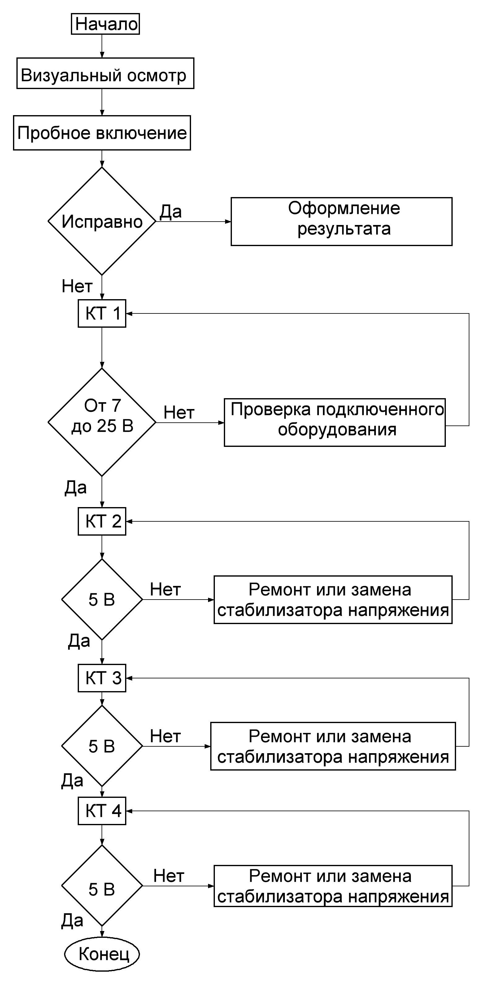

Поз.  
обозн.

Изм.

Лист

№ докум.

Подпись

Дата

Лист

23

**КП 11.02.02.01 РТ-47.18.01 ПЗ**

Разраб.

Носов П.А.

Провер.

Овсянников В.Ф

Реценз.

Н. Контр.

Утверд.

Программируемый индикатор уровня напряжения.

Перечень элементов.

Лит.

Листов

ГБПОУ ОК «Юго- Запад»

Наименование

Примечание

Кол.

Конденсаторы

К50-35 100мкФ 50В 

C1

1

Электролитический

К50-6, 100мкФ 16В 

C2

1

Электролитический

К10-7 0,1мкФ 16В 

C3 C4

2

Керамический

Регулятор напряжения L7805ABV

DA1

1

Микроконтроллер ATtiny13A-PU с записанной программой

DD1

1

Сдвиговый регистр 74HC164N

DD2

1

Светодиоды

L-513LRC

HL1 Hl2 Hl8

*3*

красный

FYL-5013YD

HL3 Hl4

2

желтый

GNL-5013LGD

HL5…Hl7

3

зеленый

Резисторы

C2-23-0,125-1,5КОм-

R1…R8

8

C2-23-0,125-56КОм-

R9

*1*

C2-23-0,125-10КОм-

R10 R11

*2*

Кнопка тактовая FSM4JH

SW1

1

Соединение контактное

XS1

1

Клеммный разъем